

 

ROTINA DO BERCÁRIO

QUARTA-FEIRA 25-11-2020

**HORA DA CANÇÃO**

* Iniciar a aula com a leitura do livro: Gatinha Gigi. (Vídeo no blog)
* Momento da atividade: Combinando formas. (Vídeo no blog)

Momento de higienização. (Troca de fraldas**)**

 Hora do lanche 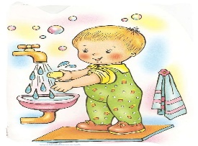Escovação e higienização  Soninho Momento da higienização

* Momento da música: Vivo ou morto.(Vídeo no blog).

Saída.